Bando del V° CONCORSO DI POESIA “A TEMA LIBERO”
Promosso dal Centro Sociale Circolo Albinetano APS per l’anno 2021

Il concorso è aperto a tutti i residenti nella provincia di Reggio Emilia e gli elaborati dovranno essere indirizzati a: MARIUCCIA FERRARI VIA A. GRANDI 3, 42020 ALBINEA ( cell.: 339 1069819) entro il 31 gennaio 2021 (farà fede il timbro postale).
REGOLAMENTO DEL CONCORSO
Sono istituite 3 sezioni:
- Sezione “ giovani “ da 13 anni a 18 anni compiuti entro 31/12/19 con tre premi
- Sezione “ adulti “ in lingua Italiano con quattro premi
- Sezione “ adulti “ in dialetto con tre premi
Massimo due poesie per partecipante di cui una potrà essere in DIALETTO con traduzione OBBLIGATORIA in italiano. Le poesie non devono superare i 50 versi; dovranno essere dattiloscritte e fotocopiate in duplice copia di cui una sola firmata in originale con indirizzo completo, n° telefono, e-mail e data di nascita obbligatoria.
- Tutti gli elaborati devono essere accompagnati da un contributo di € 5 cadauno che deve essere inserito nella stessa busta degli elaborati medesimi.
- I testi di tutti i partecipanti saranno esaminati da una apposita commissione il cui giudizio sarà inappellabile.
- Gli organizzatori si riservono il diritto di pubblicazione delle poesie indipendentemente se vincitrici e/o in graduatoria.
I partecipanti si assumono la responsabilità per quanto concerne l’autenticità di ognuna delle opere INEDITE inviate, oppure NON pubblicate negli ultimi 5 anni.
- Per i minori di 18 anni occorre la firma del genitore o chi ne fa le veci.
- La cerimonia di premiazione avverrà sabato 17 aprile 2021 in luogo da destinarsi in base alle regole anti-covid definite a quella data.
- Le poesie vincitrici saranno lette da persona/e competente/i
- A tutti i poeti partecipanti verrà consegnato attestato di partecipazione.
- Gli organizzatori daranno conferma sul luogo e l’ora ai partecipanti per le premiazioni, all’approssimarsi del 17 aprile 2021.
- I partecipanti interessati al volume- raccolta delle poesie del V° concorso 2021 dovranno aggiungere € 10,00 a copia, sempre nella busta di partecipazione al concorso. Il volume sarà consegnato il giorno della premiazione.
- La partecipazione al concorso implica l’accettazione di tutte le norme del presente bando di concorso.

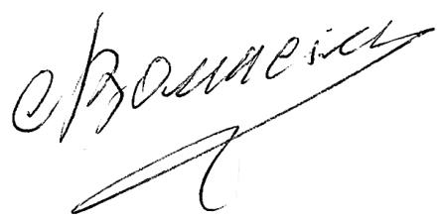
Supervisione di Il Presidente del Circolo Albinetano
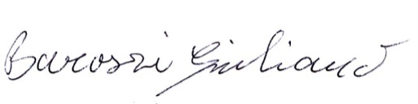
Amos Bonacini Giuliano Barozzi

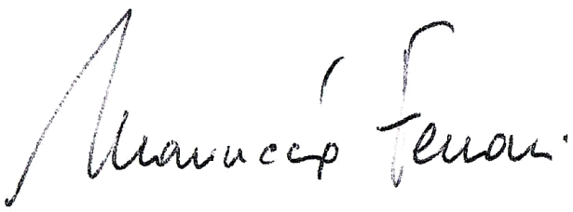
Organizzazione del Concorso
Mariuccia Ferrari

